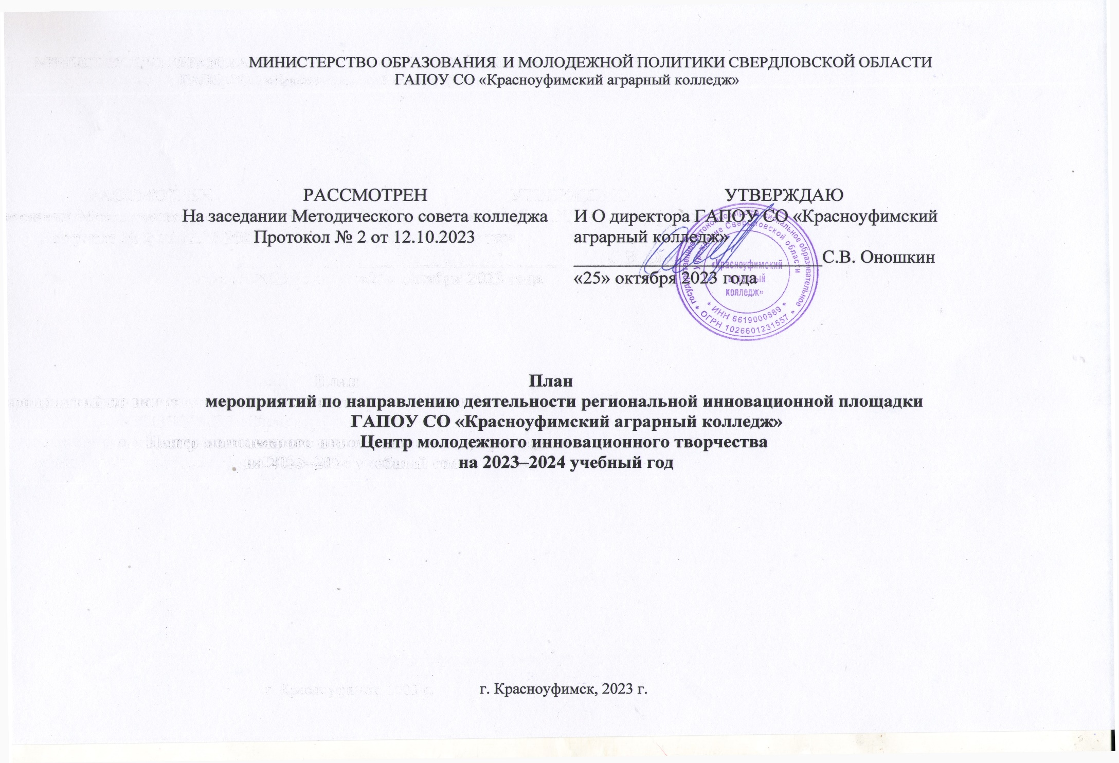

Цель инновационного проекта: - формирование первичных профессиональных знаний и навыков обучающихся, способствующих самоопределению в выборе будущей профессии, а также развития технического творчества детей и молодежи
Задачи:
1. Создать условия, обеспечивающие возможность реализации профессионального самоопределения обучающихся
2. Создать условия, стимулирующие молодежь к ведению предпринимательской деятельности.
3. Повысить уровень профессиональной подготовки педагогических работников колледжа и общеобразовательных организаций.
4. Организовать профессиональные конкурсы и олимпиады по выбранным компетенциям Чемпионата «Профессионалы»
5. Подготовить к участию обучающихся в региональном в чемпионате профессионального мастерства «Профессионалы»;
6. Заключить договора о сетевом взаимодействии между общеобразовательными организациями, работодателями ГО Красноуфимск, МО Красноуфимский округ и ГАПОУ СО «КАК» в рамках реализации проекта.

п/п | Наименование мероприятия | Предполагаемые сроки проведения | Ответственный исполнитель  (Ф.И.О., должность)
1. | Областная онлайн-олимпиада «Юный техник» | 26 октября 2023 | Кошелев М. Н.  Устинова С. В.
2. | Инженерные пятницы  - Мастер-классы  - Практические занятия  - Деловые игры  - Квесты  - Открытые диалоги | Ежемесячно | секретарь приемной кампании  Сухогузова С. В.
3. | Областная онлайн-олимпиада «Экономическая десятка» | 17 ноября 2023 | Попова А. В.  Устинова С. В.
4. | Областной онлайн-конкурс «Моя идея ярче всех» | 22 декабря 2023 | Шарапов С. В.  Устинова С. В.
5. | Профессиональные пробы «Путь в профессию» для школьников 8–9 классов по специальностям:  - 21.02.19 «Землеустройство»  - 23.02.07 «Техническое обслуживание и ремонт двигателей систем и агрегатов автомобилей  -35.02.08- «Электротехнические системы в агропромышленном комплексе »  - 38.02.04 «Коммерция» | февраль-март | Обвинцева Г. Г.  Устинова С. В.  Председатели Ц(М)К
6. | Кулинарное шоу «Приправа show» | 1 раз в квартал | мастер производственного обучения  Щербакова С. Г.
7. | Муниципальная профориентационная квест-игра «Все профессии разные, очень-очень важные» для обучающихся 4 классов образовательных организаций ГО Красноуфимск ( | 20.02.2024 | Обвинцева Г. Г.  Корепанова Н.В.
8. | Областной онлайн-конкурс по электробезопасности | 29.02.2024 2024 | Шарапов С. В.  Устинова С. В.
9. | Окружная НПК «Молодежь и аграрная наука XXI века» | 01 марта 2024 | Обвинцева Г. Г.  Устинова С. В.
10. | Стажировка по теме «Театральная деятельность как фактор актуализации творческого потенциала личности студента» | 28.03.2024 | Методическая служба,  Клуб «Юность»
11. | Трек 2 «Презентация опыта» Регионального проекта «Образовательный тур»,  Тема мероприятия: «Система наставничества в системе СПО» | 04.04.2024 | Корепанова Н. В.  Оношкин С.В.  Дивель О.А.  Чебыкина Г.А.
12. | Межрегиональная онлайн-викторина «Вперед к звездам» | 12 апреля 2024 | Корепанова Н. В.  Устинова С. В.
13. | Мастер классы: «Техническая смекалка», «Штрих-код», «Молодой, оценщик», «Коммерческий маршрут» | В течение года | Обвинцева Г. Г.  Устинова С. В.  Председатели Ц(М)К
14. | Познавательная и социальная практики  Экскурсии на предприятия социальных партнеров по своей профессии или специальности | В течение года | Обвинцева Г. Г.  Устинова С. В.  Журавлева Ю. В.
15. | Подготовка обучающихся ОО и колледжа к Региональному чемпионату «Профессионалы» по компетенциям «Электромонтаж», «Ремонт и обслуживание легковых автомобилей», «Предпринимательство», «Банковское дело» | В течение года | Председатель Ц(М)К, наставники
16. | Участие обучающихся ОО и колледжа к Региональному чемпионату «Профессионалы» по компетенциям «Электромонтаж», «Ремонт и обслуживание легковых автомобилей», «Предпринимательство», «Банковское дело» | Март 2024 | Устинова С. В.,  эксперты
17. | Реализация программ "Первая профессия для школьников"  - Программа профессиональной подготовки по профессиям рабочих, должностям служащих, направленная на получение первой профессии для лиц, являющихся обучающимися общеобразовательных организаций Свердловской области  по профессии 20002 «Агент банка»  - Программа профессиональной подготовки по профессиям рабочих, должностям служащих, направленная на получение первой профессии для лиц, являющихся обучающимися общеобразовательных организаций Свердловской области по профессии 17353 «Продавец продовольственных товаров»  - Водитель категории «А» | Май-декабрь 2024 | Федякова Т. А.,  Шарова О. В,  Попова А. В.,  Калуга Л.М.
18. | Реализация программы «Диагностика неисправностей легковых автомобилей с применением электронных средств» | ноябрь 2024 | Кошелев М. Н.  Устинова С. В.  Малахов В. П.
19. | «Город профессий», в рамках городского мероприятия | май 2024  (в течение года) | Устинова С. В.
20. | Летний городской лагерь «Все профессии важны!» для обучающихся 1–4 классов | июнь 2024 | Устинова С. В.  Обвинцева Г. Г.
21. | Актуализация информации на сайте колледжа и в социальных сетях | В течение года | Устинова С. В.  Журавлева Ю. В.  Трубеева Л.В.  Городилов Д. А.

Целевые показатели
Плановое значение показателя | План | 1 полугодие | 2 полугодие
Количество общеобразовательных организаций, участвующих в реализации программы общеобразовательные организации ГО Красноуфимска /МО Красноуфимский округ | 7/20
Количество заключенных договоров о сетевом взаимодействии и сотрудничестве с общеобразовательными организациями | 4
Количество обучающихся, принявших участие в реализации проекта «Профстарт», трек «День профессий», в том числе, чел. | 260
6–7 классы | 60
8–9 классы | 200
Количество обучающихся ОО, принявших участие в реализации программы, компетенция «Ремонт и обслуживание легковых автомобилей», чел, в том числе | 80
6–7 классы | 20
8–9 классы | 60
Количество обучающихся, принявших участие в реализации проекта, компетенция «Электромонтаж», чел. | 120
6–7 классы | 40
8–9 классы | 80
Количество обучающихся, принявших участие в реализации проекта, компетенция «Предпринимательство», чел. | 100
6–7 классы | 50
8–9 классы | 50
Количество обучающихся, принявших участие в реализации проекта, специальность «Землеустройство», чел. | 60
6–7 классы | 20
8–9 классы | 40
Количество обучающихся, принявших участие в реализации проекта «Профстарт», трек «Летний городской лагерь», чел. | 30
1–4 классы | 30
Количество участников Регионального Чемпионата «Профессионалы» | 3
Количество победителей и призеров Регионального Чемпионата «Профессионалы» | 1
Удельный вес школьников, поступивших в колледж, % | 45,0
Количество разработанных программам для обучающихся общеобразовательных организаций, ед. | 5
в том числе программы «Первая профессия» | 3
Количество реализованных программам «Первая профессия» для обучающихся общеобразовательных организаций, ед. | 2
Численность школьников, прошедших обучение по программе «Первая профессия» | 15

